Hürth/Mesaieed (Katar), 17. November 2017
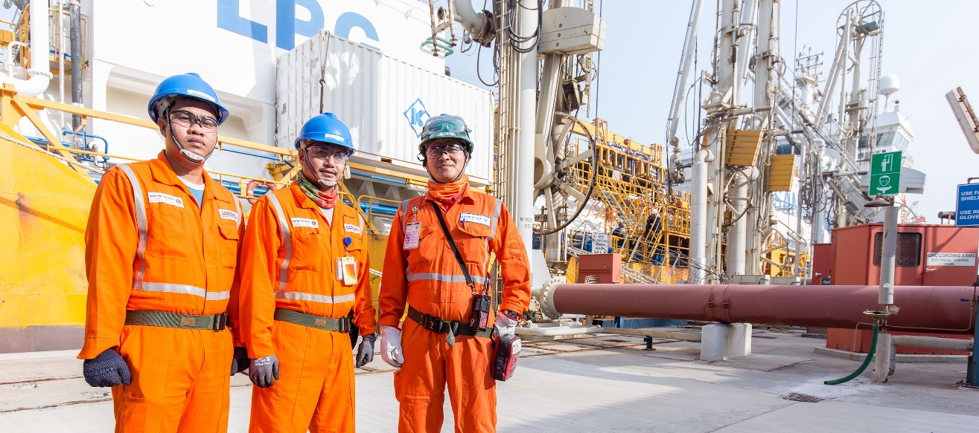
QAPCO beauftragt TALKE mit sämtlichen Logistikaktivitäten in Mesaieed
Gemeinsam für eine zuverlässige und effiziente Logistik vor Ort: QAPCO beauftragte TALKE mit der Leitung aller logistischen Aktivitäten, einschließlich des Be- und Entladens von Seeschiffen mit flüssigen Chemikalien, Gasen und Fertigprodukten, am Produktionsstandort Mesaieed, Katar.
Qatar Petrochemical Company (QAPCO) Q. S. C, einer der weltweit größten LDPE-Hersteller, hat die TALKE-Gruppe mit sämtlichen Logistikaktivitäten am Produktionsstandort Mesaieed, Katar, beauftragt.
Der spezialisierte Logistikdienstleister übernimmt unter anderem das Handling von Vor- und Endprodukten, die Sicherstellung der Ersatzteilversorgung der petrochemischen Anlagen sowie das Be- und Entladen der Ladung am Pier. Hierzu wurden mehr als 100 eigens dafür angeworbene Mitarbeiter eingestellt.
Der zunächst auf fünf Jahre befristete Vertrag umfasst die Lagerlogistik, das Verpacken von Fertigprodukten, die Verwaltung und Bereitstellung von Ersatzteilen für die petrochemischen Anlagen sowie die Wartung und Instandhaltung aller Logistikanlagen innerhalb des gesamten Produktionstandorts. Das Spektrum der gelagerten und umgeschlagenen chemischen und petrochemischen Stoffe reicht von Gefahrstoffen nahezu aller Klassen bis hin zu unbedenklichen PE-Granulaten höchster Qualität, die für den Transport vorbereitet werden. Darüber hinaus übernimmt TALKE sowohl das Be- und Entladen von Seeschiffen mit flüssigen Chemikalien, Gasen und Fertigprodukten als auch die Wartung und Instandhaltung von schwerem Hafengerät wie Portalhubwagen und Kränen.
QAPCO arbeitet seit 2008 mit TALKE zusammen und hat neben den Logistik- und Instandhaltungs-Services für seine Produkte und Anlagen den Leistungsumfang sukzessive auf weitere Produktlinien sowie auf das Container-Yard- und das Inventar-Management ausgedehnt.
TALKE ist seit langem in Mesaieed präsent, bisher Polymergranulate aus zwei Produktionsstätten entgegenehmend und für den Seetransport vorbereitend. „Diesen jüngsten Auftrag von Qapco verstehen wir als Anerkennung für unsere bisherigen Leistungen und auch als Ansporn, uns weiter zu verbessern“, freut sich Richard Heath, Director Middle East & USA bei TALKE. „Für uns eine weitere Bestätigung unserer Strategie, uns mit einem explizit breiten Spektrum an qualitativ hochwertigen und durchdachten Dienstleistungen in die Lieferketten unserer Kunden zu integrieren.“

Für die Redaktion
TALKE ist einer der führenden internationalen Supply-Chain-Partner für die chemische und petrochemische Industrie. Zu den Kernkompetenzen des 1947 gegründeten Unternehmens gehören der Transport, die Lagerung und der Umschlag von gefährlichen und unbedenklichen Stoffen in allen Aggregatzuständen. Darüber hinaus bietet der Logistikspezialist Beratung, Design und Implementierung der entsprechenden Strukturen, Prozesse und Systeme an.
TALKE beschäftigt mehr als 3.600 Mitarbeiter in Europa, dem Mittleren Osten, Indien, China und den USA.
Weitere Informationen finden Sie unter www.talke.com
Pressekontakt:
Dominique Piterek
Manager Corporate Communications & Marketing
T: +49(0)2233/599-514
dominique.piterek@talke.com

